Name:
Datum:
Material 8: Die Vögel des Flussdeltas
Aufgabe: Malt die Vögel wirklichkeitsgetreu aus. Schneidet dann die Vogelbilder aus und platziert sie an der richtigen Stelle. Schreibt neben die Namen der Vögel, die im Flussdelta der Donau leben ein großes „D“.
Und wo leben die anderen Vögel? Kennt ihr sie? Gibt es sie bei euch?

„Im Flussdelta der Donau leben….

Die Eule | Der Seeadler | Der Schwan | Der Pelikan
Der Strauß | Der Pfau | Der Sichler | Die Schwalbe
Das Huhn | Der Löffler | Der Rabe | Der Haussperling
Die Hausgans | Der Reiher | Der Fasan | Der Basstölpel

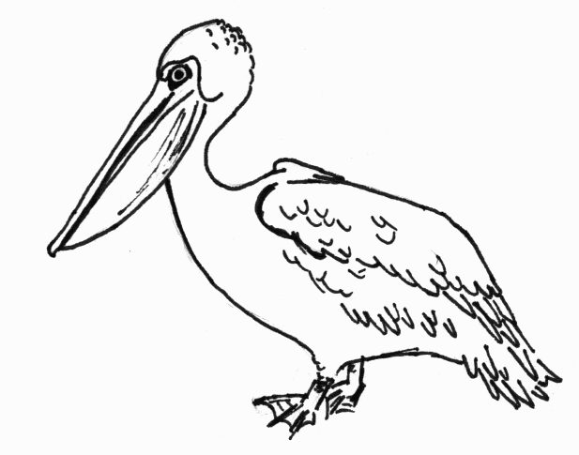 | 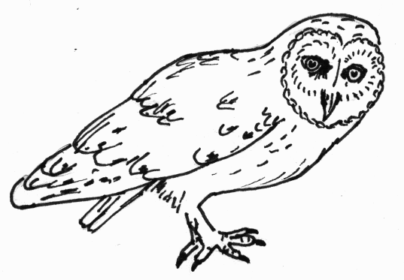 | 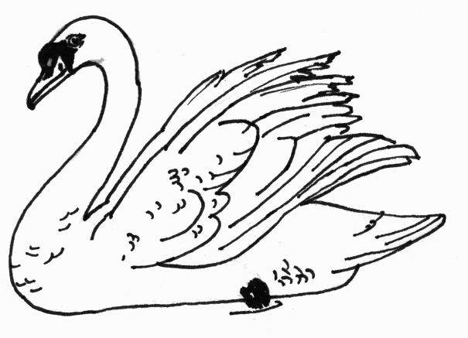 | 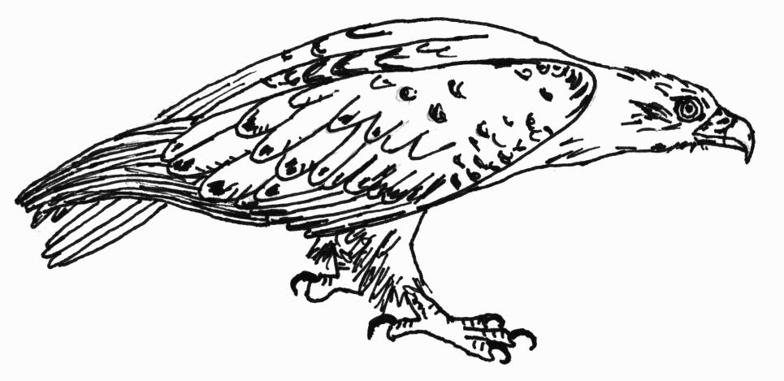
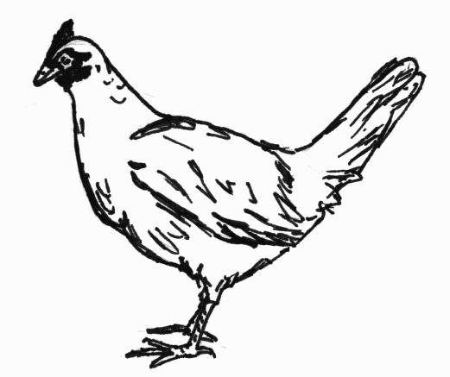 | 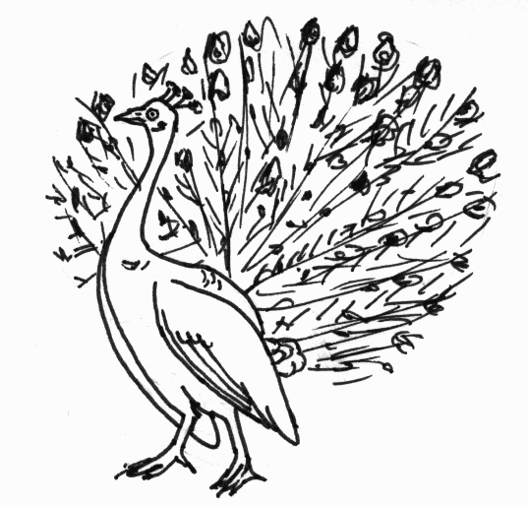 | 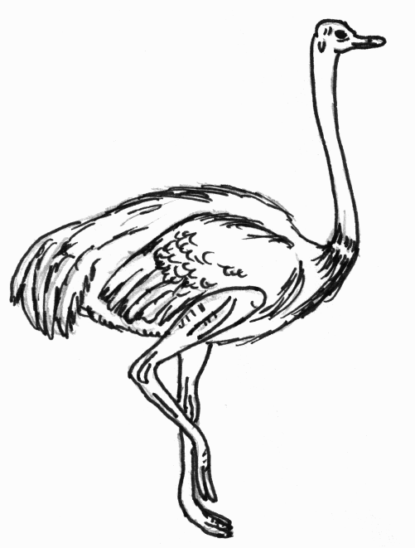 | 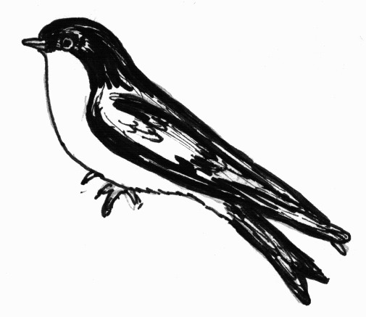
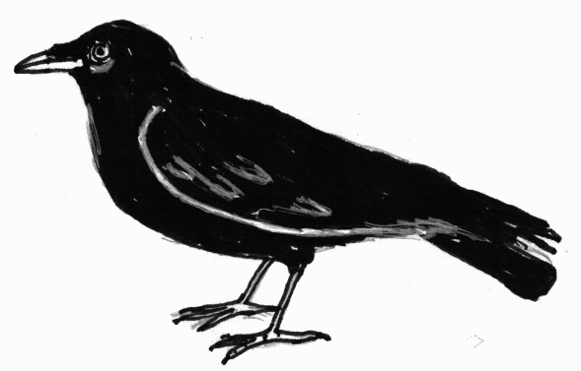 | 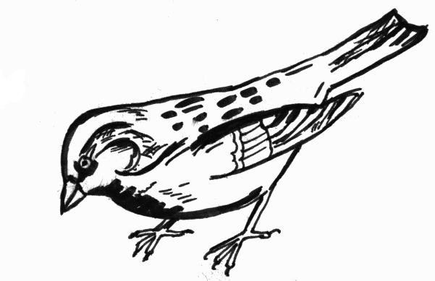 | 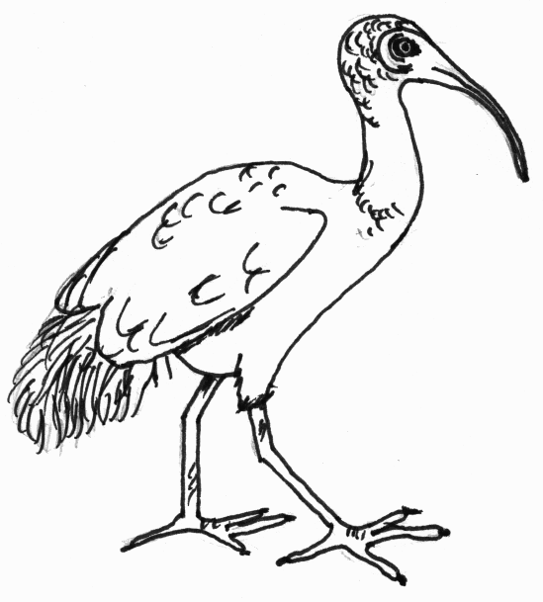 | 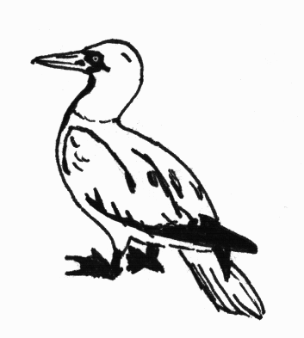
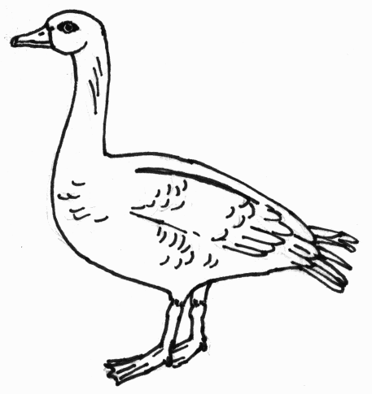 | 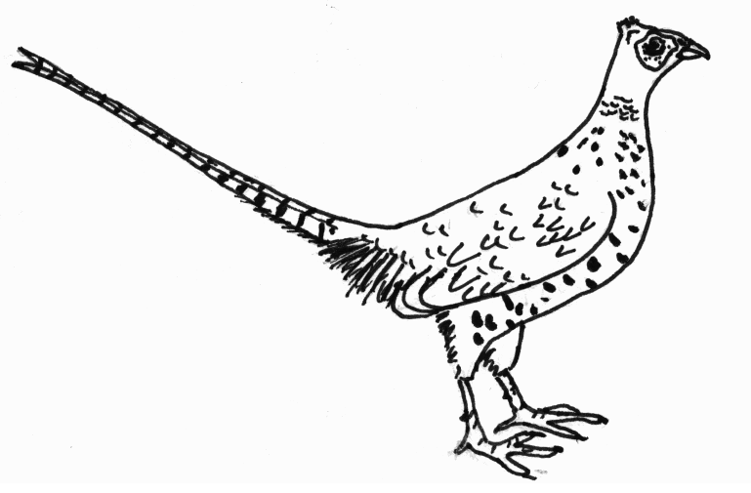 | 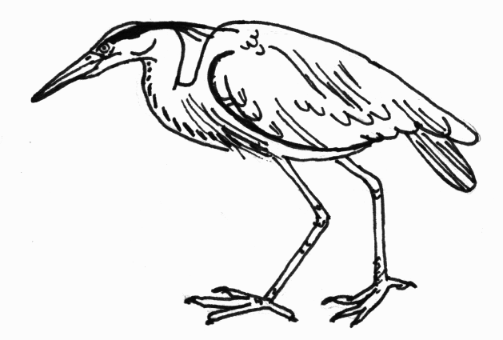 | 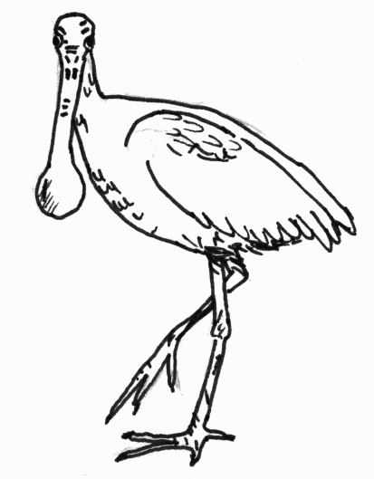

Zeichnungen: Annika Renner, Erfurt/ Deutschland

